附件2

山东省普通本科高等学校
示范性基层教学组织申报书

推荐单位：山东财经大学东方学院
基层教学组织名称：专创融合创新创业教育教学团队
基层教学组织类型：教学团队类基层教学组织
负 责 人：苏新民
联系电话：18954878777

填表说明

1.申报书所填内容必须真实、可靠，如发现虚假信息，将取消其参评资格，并核减学校下一批次申报限额。
2.表格中所涉及的项目、奖励、教材等数据，除特别说明外，统计截止时间是2023年11月。
3.基层教学组织类型分为教研室类基层教学组织、实验室类基层教学组织、教学团队类基层教学组织、虚拟教研室类基层教学组织。
4.如表格篇幅不够，可自行调整排版或另附页。

一、总体情况
基层教学组织基本情况
组织名称 |  |  |  | 专创融合创新创业教育教学团队
成立时间 |  |  |  | 2016 |  |  |  | 学校批准成立的部门（单位） |  |  |  |  |  |  | 创新创业学院
年度运行经费（元） |  |  |  | 185000.00 |  |  |  | 组织或主要依托实体行政办公面积（㎡） |  |  |  |  |  |  | 150
覆盖本科专业（类） |  |  |  | 工商管理类、经济类、人文艺术类、理工类
团队专职人员分类统计以及  占比 |  |  |  | 正高 |  | 副高 | 中级 | 其它 |  |  | 博士 |  | 硕士 |  |  |  | 学士 |  |  | 其它 |  |  | 总人数
 |  |  |  | 3 |  | 12 | 7 | 0 |  |  | 3 |  | 19 |  |  |  | 0 |  |  | 0 |  |  | 22
 |  |  |  | 13.6% |  | 54.5% | 31.9.% | 0 |  |  | 13.6% |  | 86.4% |  |  |  | 0 |  |  | 0
团队兼职人员分类统计及占比 |  |  |  | 5 |  | 12 | 5 | 0 |  |  | 8 |  | 14 |  |  |  | 0 |  |  | 0 |  |  | 22
 |  |  |  | 22.7% |  | 54.6% | 22.7% | 0 |  |  | 36.4% |  | 63.6% |  |  |  | 0 |  |  | 0
负责人基本情况
姓名 |  |  |  | 苏新民 |  |  |  |  |  |  | 出生年月 |  |  |  |  |  | 1971.10.25
最高学历（学位） |  |  |  | 本科 |  |  |  |  |  |  | 职务、职称 |  |  |  |  |  | 副教授
高校教龄 |  |  |  | 7 年 |  |  |  |  |  |  | 任基层教学组织负责人时间 |  |  |  |  |  | 4年
专业方向 |  |  |  | 创新创业教育、人力资源管理 |  |  |  |  |  |  | 主要讲授课程 |  |  |  |  |  | 《创新创业实践》、《创新创业基础》、《管理学》、《人力资源战略与规划》等
近2年为本科生授课情况和听课情况 |  |  |  | 每学年为本科生上课300学时以上，主讲《创新创业实践》、《创新创业基础》、《人力资源培训与开发》、《人力资源战略与规划》、《绩效管理》、《组织设计与工作分析》等课程。每学期听课10课时以上。
主要教学业绩 |  |  |  | （主持专业、课程、教材建设项目、教研项目、教学成果奖等）  - 主持的《创新创业实践》获批山东省一流本科课程、《创新创业基础》获批校级一流课程；  - 主编《创新创业实践》、《创新创业基础》教材，并在本校使用；  - 主持或参与各级教改项目7项；  - 论文《解析新时代背景下大学生创新创业教育的新要求与新思路》获山东省人力资源和社会保障社科研究三等奖；  - 曾获第六届全国大学生人力资源技能大赛“优秀园丁特等奖”；  - 被评为“山东省十大创业导师”。
成员概况
序号 | 姓名 |  |  | 年龄 | 专业方向 |  |  | 学位 |  | 职称 |  | 行政职务 |  |  |  |  |  |  | 高校  教龄 |  |  | 近2学年授课总学时
1 | 宋保峰 |  |  | 51 | 高等教育管理 |  |  | 硕士 |  | 副教授 |  | 山东财经大学东方学院党委副书记、常务副院长 |  |  |  |  |  |  | 25 |  |  | 280
2 | 高爱霞 |  |  | 43 | 企业管理 |  |  | 硕士 |  | 教授 |  | 工商管理学院副院长 |  |  |  |  |  |  | 18 |  |  | 1000
3 | 梁承磊 |  |  | 41 | 市场营销 |  |  | 博士 |  | 教授 |  | 工商管理学院副院长 |  |  |  |  |  |  | 14 |  |  | 330
4 | 郭宁 |  |  | 40 | 金融学 |  |  | 硕士 |  | 教授 |  | 金融学院副院长 |  |  |  |  |  |  | 17 |  |  | 650
5 | 吴国艳 |  |  | 41 | 经济学 |  |  | 硕士 |  | 副教授 |  | 国际商学院副院长 |  |  |  |  |  |  | 18 |  |  | 680
6 | 顾超 |  |  | 39 | 创新创业 |  |  | 硕士 |  | 副教授 |  | 国际商学院双创中心主任 |  |  |  |  |  |  | 13 |  |  | 1460
7 | 王珣 |  |  | 43 | 管理学 |  |  | 硕士 |  | 副教授 |  | 创新创业学院副院长 |  |  |  |  |  |  | 4 |  |  | 520
8 | 姚兴华 |  |  | 39 | 管理科学与工程 |  |  | 硕士 |  | 副教授 |  | 工商学院双创中心主任 |  |  |  |  |  |  | 13 |  |  | 1100
9 | 白立洋 |  |  | 37 | 企业管理 |  |  | 硕士 |  | 副教授 |  | 工商管理教研室主任 |  |  |  |  |  |  | 12 |  |  | 1580
10 | 李萍 |  |  | 36 | 国际经济与贸易 |  |  | 硕士 |  | 副教授 |  | 国际经济与贸易教研室主任 |  |  |  |  |  |  | 12 |  |  | 1040
11 | 王小艺 |  |  | 36 | 金融学 |  |  | 硕士 |  | 副教授 |  | 金融学院副院长 |  |  |  |  |  |  | 13 |  |  | 890
12 | 徐菁 |  |  | 35 | 金融学 |  |  | 硕士 |  | 副教授 |  | 金融学院双创中心主任 |  |  |  |  |  |  | 11 |  |  | 880
13 | 马艳洁 |  |  | 39 | 会计学 |  |  | 硕士 |  | 副教授 |  | 会计学院副院长兼双创中心主任 |  |  |  |  |  |  | 16 |  |  | 760
14 | 巩潇娴 |  |  | 37 | 审计学 |  |  | 博士 |  | 副教授 |  | 会计学院副院长 |  |  |  |  |  |  | 13 |  |  | 700
15 | 谢蕙 |  |  | 42 | 信息处理 |  |  | 硕士 |  | 副教授 |  | 数据科学学院副院长兼双创中心主任 |  |  |  |  |  |  | 13 |  |  | 620
16 | 刘迪 |  |  | 38 | 新闻学 |  |  | 博士 |  | 讲师 |  | 人文艺术学院教研室主任 |  |  |  |  |  |  | 13 |  |  | 670
17 | 吕晓丽 |  |  | 37 | 市场营销 |  |  | 硕士 |  | 讲师 |  | 创新创业教研室主任 |  |  |  |  |  |  | 12 |  |  | 780
18 | 杨梦蕾 |  |  | 32 | 新闻传播 |  |  | 硕士 |  | 讲师 |  | 人文艺术学院双创中心主任 |  |  |  |  |  |  | 8 |  |  | 870
19 | 李春月 |  |  | 36 | 人力资源管理 |  |  | 硕士 |  | 讲师 |  | 无 |  |  |  |  |  |  | 8 |  |  | 800
20 | 邹少冰 |  |  | 41 | 财务管理 |  |  | 硕士 |  | 讲师 |  | 会计学院财务管理教研室主任 |  |  |  |  |  |  | 17 |  |  | 850
21 | 国娜 |  |  | 35 | 会计学 |  |  | 硕士 |  | 讲师 |  | 无 |  |  |  |  |  |  | 7 |  |  | 552
22 | 张广源 |  |  | 34 | 大数据与会计 |  |  | 硕士 |  | 讲师 |  | 会计学院大数据与会计教研室主任 |  |  |  |  |  |  | 8 |  |  | 1170
基层教学组织相关管理制度（限10项）
序号 |  | 文件名称 |  |  |  |  |  |  |  |  |  |  |  |  | 印发时间
1 |  | 山东财经大学东方学院创新创业教育改革实施方案 |  |  |  |  |  |  |  |  |  |  |  |  | 2016.06
2 |  | 山东财经大学东方学院大学生创新创业训练计划管理办法 |  |  |  |  |  |  |  |  |  |  |  |  | 2018.11
3 |  | 山东财经东方学院创新创业导师考评实施细则（试行） |  |  |  |  |  |  |  |  |  |  |  |  | 2019.5
4 |  | 山东财经大学东方学院大学生创新创业训练计划项目经费管理办法 |  |  |  |  |  |  |  |  |  |  |  |  | 2020.11
5 |  | 山东财经大学东方学院学生创新创业竞赛管理办法（试行） |  |  |  |  |  |  |  |  |  |  |  |  | 2020.12
6 |  | 山东财经大学东方学院大学生创新创业训练计划项目结项条件（试行） |  |  |  |  |  |  |  |  |  |  |  |  | 2021.10
2022-2023学年基层教学组织内教师承担教学任务情况
承担课程（门） |  |  |  |  | 承担学时数 |  |  |  |  |  | 人均课程数 |  |  |  |  | 人均学时数
81 |  |  |  |  | 8815 |  |  |  |  |  | 3.85 |  |  |  |  | 420
2022-2023学年基层教学组织内教授为本科生授课情况
教授姓名 |  |  |  | 讲授课程 |  |  |  |  |  |  | 学时 |  |  |  |  |  | 学生人数
高爱霞 |  |  |  | 公共关系学、品牌管理、大学生创新创业基础、创新创业模拟实训、VBSE跨专业综合实训 |  |  |  |  |  |  | 160 |  |  |  |  |  | 860
郭宁 |  |  |  | 国际金融、创新创业模拟实训 |  |  |  |  |  |  | 350 |  |  |  |  |  | 280
梁承磊 |  |  |  | 市场营销学、大学生创新创业基础 |  |  |  |  |  |  | 200 |  |  |  |  |  | 150
近2年教研活动开展情况
 |  |  |  | 教学观摩 | 教学研讨 |  |  |  |  |  | 集体备课 |  |  |  |  |  | 集体观摩活动
开展活动次数 |  |  |  | 3 | 12 |  |  |  |  |  | 4 |  |  |  |  |  | 3
参与教师人次数 |  |  |  | 9 | 163 |  |  |  |  |  | 37 |  |  |  |  |  | 35
专题教研活动开展情况（时间、主题等） |  |  |  |  | 专题教研活动一览表  序号 时间 地点 主题 人数  1 2022年1月6日 线上 线上课教学总结 13  2 2022年3月4日 1115 《创新创业基础》一流课程建设研讨 12  3 2022年6月8日 线上 《创新创业实践》课程内容提升研讨 17  4 2022年9月4日 1115 新学期第一课，学习课程思政 12  5 2022年10月24日 线上 创新创业实训平台使用情况总结 13  6 2022年12月3日 1115 讨论教材修订 17  7 2023年4月5日 1115 课程思政融入创新创业教育研讨 15  8 2023年5月8日 1115 互联网+大学生创新创业大赛规则研讨 23  9 2023年6月24日 1115 修订《创新创业基础》教学大纲 8  10 2023年9月4日 6304 学习创新创业实训平台新功能 15  11 2023年10月16日 坤元楼415 新学期教研项目研讨 9  12 2023年11月26日 坤元楼415 新课程改革研讨会，探讨《创新创业基础》新大纲 9
参加校内外培训、研讨会议人次数 |  |  |  |  | 7 |  |  |  |  |  | 相互听课  节次数 |  |  |  |  |  | 164
近2年主持教研项目情况
主持教研项目数量 |  |  |  |  |  |  |  |  | 其中：省级及以上 |  |  |  |  | 参与教学研究项目教师占比（%）
9 |  |  |  |  |  |  |  |  | 4 |  |  |  |  | 91
近2年发表教研论文情况
发表教研论文（限第一作者）数量 |  |  |  |  |  |  |  |  | 其中：核心期刊 |  |  |  |  |  |  |  | 其中：一般期刊
5 |  |  |  |  |  |  |  |  | 0 |  |  |  |  |  |  |  | 5
近2年团队成员以第一负责人获省级及以上项目或奖励情况（总数填写不超过10项）
类别 |  |  | 序号 | 项目名称 |  |  |  |  | 所获奖励或支持名称 |  | 批文文号 |  |  |  |  |  |  | 等级 |  |  | 主持人
教学成果奖 |  |  | 1 | “以学为中心”基于团队协作的项目驱动教学模式在《VBSE在跨专业综合实训》课程中的应用实践与创新 |  |  |  |  | 山东省优秀教学案例 |  | 鲁高教函[2023]06号 |  |  |  |  |  |  | 省级三等奖 |  |  | 高爱霞
 |  |  | 2 | 会计手工成本核算-以南京顺驰汽车科技有限公司为例 |  |  |  |  | 山东省普通本科劳动教育典型教学案例 |  | 鲁教高处函[2023]23号 |  |  |  |  |  |  | 省级 |  |  | 张广源
专业建设 |  |  | 1 | 金融学 |  |  |  |  | 省级一流专业 |  | 教高厅函[2022]14号 |  |  |  |  |  |  | 省级 |  |  | 郭宁
实验和实践教学平台 |  |  | 1 | 数字经济创新文科实验室 |  |  |  |  | 省级实验室 |  | 鲁教科字〔2022〕7 号 |  |  |  |  |  |  | 省级 |  |  | 郭宁
教学改革项目 |  |  | 1 | “三全育人人”视域下基于导师制的应用型人才培养模式实践研究 |  |  |  |  | 省级教改 |  | M2022028 |  |  |  |  |  |  | 省级 |  |  | 宋保峰
 |  |  | 2 | 新文科背景下智能会计人才培养改革与实践—以山东财经大学东方学院为例 |  |  |  |  | 省级教改 |  | M2022315 |  |  |  |  |  |  | 省级 |  |  | 国娜
 |  |  | 3 | 基于德融课堂的应用型本科高校专业课“课程思政3T-IAM”教学模式设计及实践研究——以《审计学》为例 |  |  |  |  | 省级课程思政教改项目 |  | SZ2023066 |  |  |  |  |  |  | 省级 |  |  | 巩潇娴
教学SD比赛 |  |  | 1 | 《大学生创新创业基础》+商业模式-商业画布 |  |  |  |  | 山东省高校创新创业类精品微课比赛 |  | 鲁教发展函[2023]2号 |  |  |  |  |  |  | 省级二等奖 |  |  | 杨梦蕾
其他 |  |  | 1 | 山东省大学生课外学术科技作品竞赛 |  |  |  |  | 第十八届山东省“挑战杯” |  | 编号：SDTZB202303248-1 |  |  |  |  |  |  | 省级优秀指导教师 |  |  | 宋保峰
 |  |  | 2 | 众创逐梦一为大学生打造的电商创业孵化平台 |  |  |  |  | 第九届山东省“互联网+”大学生创新创业大赛 |  |  |  |  |  |  |  |  | 省级铜奖 |  |  | 指导教师：王珣

二、制度与保障
（发展沿革、制度建设与运行、所在单位支持和条件保障等概述，不超过800字）
学校一直重视创新创业教育，2016年，成立创新创业教育工作领导小组，统筹协调学校的创新创业教育。领导小组由学校主要领导牵头，教务处、科研处及各二级学院共同参与。2018年，学校成立了专职“创新创业学院”，具体组织实施创新创业教育，设立创新创业教育教研室，建设专兼职相结合的教师队伍。2019年，各二级学院设立创新创业（简称双创）教育中心，设立兼职的双创中心主任，并将创新创业教育写入各专业的人才培养方案。
学校先后出台了《山东财经大学东方学院创新创业教育改革实施方案（鲁财大东方院字〔2016〕14号）》、《山东财经大学东方学院大学生创新创业训练计划管理办法（鲁财大东方院字〔2018〕21号）》、《山东财经东方学院创新创业导师考评实施细则（试行）（鲁财大东方院字〔2019〕12号）》、《山东财经大学东方学院大学生创新创业训练计划项目经费管理办法（鲁财大东方院字〔2020〕24号）》、《山东财经大学东方学院学生创新创业竞赛管理办法（试行）（鲁财大东方院字〔2020〕30号）》、《山东财经大学东方学院大学生创新创业训练计划项目结项条件（试行）（鲁财大东方院字〔2021〕41号）》等文件。从制度的角度确立了创新创业教研室的作用和职责，在专项经费的设立上有了保障，大大提高了教学团队开展创新创业教育活动的积极性。
目前，经过几年的探索，东方学院的创新创业教育逐渐树立起了“专创融合”、“课赛融合”、“思政融合”的“三融”特色品牌。在学校党委的领导下，学校党委副书记、常务副院长兼任创新创业学院院长，设立专职副院长2名，专职管理人员1名和兼职教研室主任1名，各二级学院设立兼职的双创中心主任各1名。至今，创新创业学院已经组建起“跨行业+跨学校+跨学院+跨学科”、“校内+校外”、“思政+专业” 的“四跨两融合”的专创融合创新创业教学团队，团队内现共有教师86名（其中校内26名 ，校外60名）。同时与山东财经大学、山东科技大学、十大第一医科大学、山东农业大学、泰山学院等院校合作，建立了创新创业教育协作机制，有力的保证了创新创业教育的正常开展。
三、支持教师发展情况
（师德师风建设、教师发展规划与执行、教师教学竞赛、培养青年教师、传帮带机制等概述，不超过1200字）
1、师德师风建设情况
创新创业教育团队坚持以习近平新时代中国特色社会主义思想为引领，传授创新创业知识，注重综合能力培养。近年来，教学团队认真学习习近平关于立德树人的重要论述及全国高校思政教育工作讲话精神，加强思想政治理论学习，提高课程思政教育水平，践行课程思政建设。
通过树立正确的价值观、加强教学能力培养、实施严格的考核机制、营造良好的团队氛围、注重教师个人成长、建立有效的反馈机制、弘扬优秀的教育传统以及发挥榜样的力量等多方面的措施，打造了一支高素质、有担当的创新创业教育团队。这不仅有助于提高学生的培养质量，还能为推动科技创新和社会发展做出积极贡献。
团队成员多次参加师德师风建设和课程思政教学的相关培训，并全部取得了课程思政培训证书，有多名教师先后获得“优秀共产党员”“最美教师”“优秀教师”“师德师风先进个人”等荣誉称号。
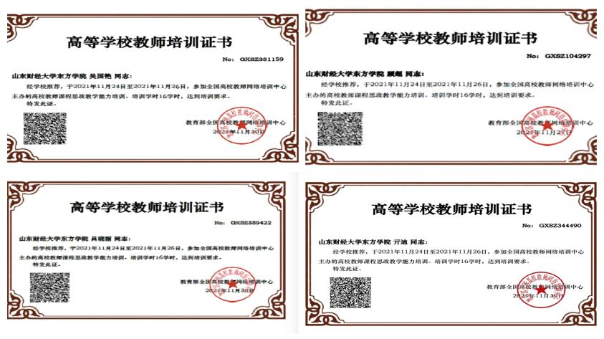
图1 课程思政培训证书（部分）
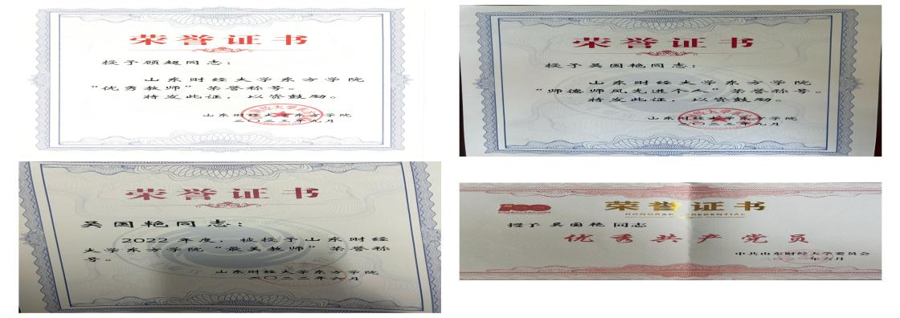
图2 教师获奖证书（部分）
2、教师发展规划与执行
制定了明确的教师发展目标。根据学创新创业教育教师自身特点，以“专创融合”、“课程思政”为基础，为每个教师制定长期和短期的个人发展规划，并根据发展目标，制定了详细的计划和时间表，明确了每个阶段的任务和目标。
不断提升教师创新创业教育能力。通过举办专题培训、研讨会、学术交流等活动，提高教师的创新创业教育理论水平和实践能力。选派教师参加人社部、教育部等部门的创新创业师资培训，并引入了世界公认领先的创新创业课程体系----斯坦福创新创业课程体系，全部任课教师均取得了斯坦福创新创业导师认证。
建立了教师创新创业实践平台。鼓励教师参与企业实践、挂职锻炼等活动，了解企业运营模式和市场需求，提高教师的实践能力和行业经验。目前，教学团队整合了校内外优秀资源，完善了“校内＋校外”、“专职讲授＋兼职辅导”的师资培养模式，打造了“跨界融合”的师资队伍新模式。
持续培育教师创新教研研科研能力。支持教师开展创新创业相关的科研项目，提高教师的科研水平，推动创新创业教育的发展。
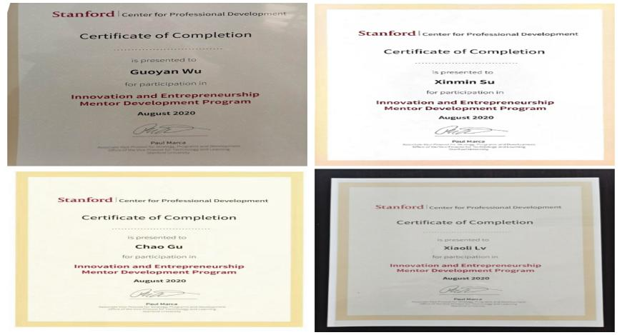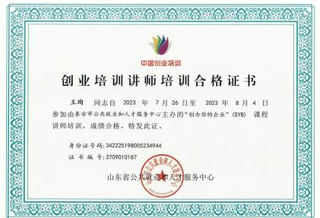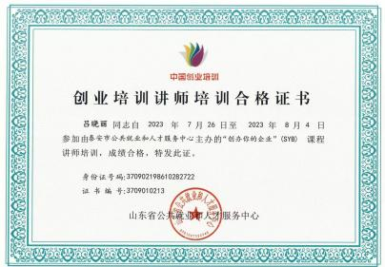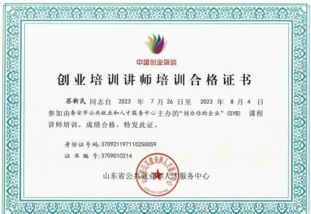
图片3 团队部分师资证书（部分）
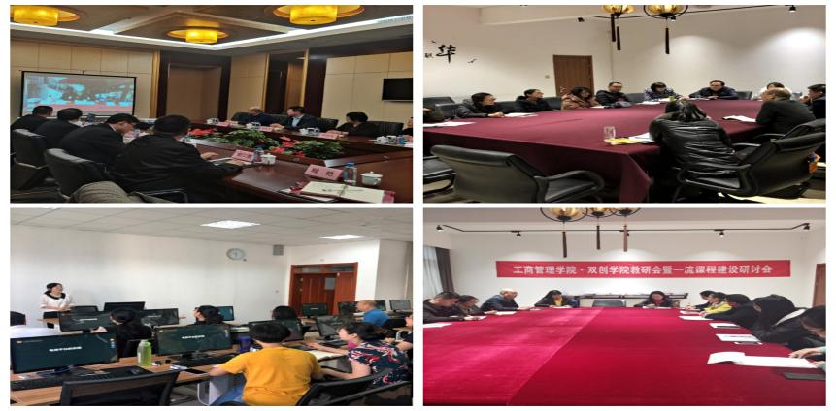
图4 团队活动图片
3、教师教学竞赛
为提高教师的教学水平、促进教师之间的交流与合作，进而提高团队创新创业教学的质量，团队成员均积极参加教学比赛。团队教师涵盖了不同学科背景和教学经验的教师，参与教学竞赛涉及的课程包括创新创业导论、经济学、产品设计、市场营销、创业融资等。
在比赛中，引导教师关注学生的需求与发展，关注学生的创新能力培养和实践技能提升。通过教学竞赛，鼓励教师创新教学方法、丰富教学内容，提高教学效果，为培养具有创新精神和实践能力的优秀人才做出贡献。目前为止，团队共有6人获得教学能手称号，多人获得教学比赛优秀奖。
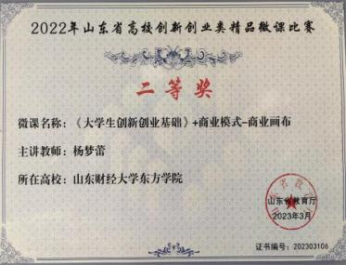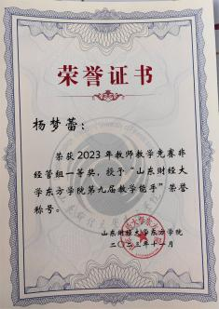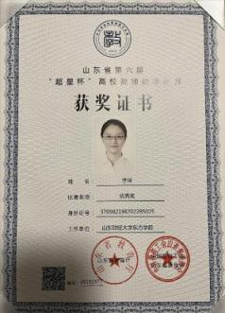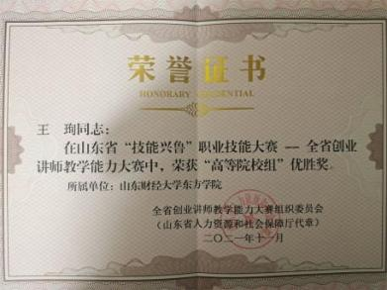
图5 教师教学竞赛获奖图片（部分）
4、培养青年教师
创新创业教育教研室建立了岗前培训、在线学习、试讲听课、定期研讨、企业实践和合作交流的青年教师培养计划，搭建了后备师资培养体系。通过系统的培养计划和实施方案，帮助青年教师提升教学水平、掌握创新创业教育前沿理论和实践技能，成为具备创新思维和实践能力的优秀教师。
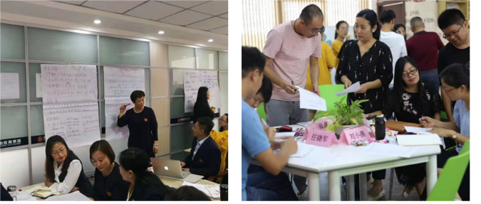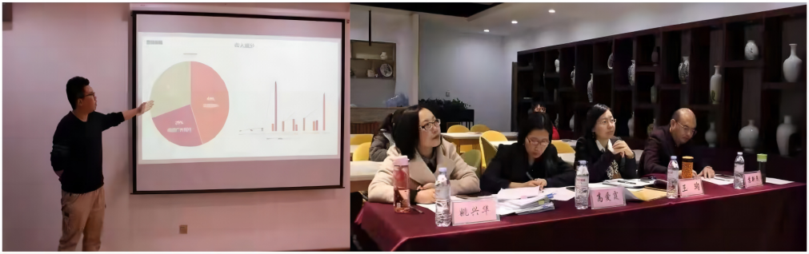
图6 青年教师参加各种活动图片
5、传帮带机制
教学团队建立了以促进教师之间的经验传承、教学水平和专业能力的提升，同时培养学生的创新意识和创业能力为目标的传帮带机制。传帮带机制中，由经验丰富的教师担任导师，负责指导年轻教师和传授经验；年轻教师作为学员，接受导师的指导和培养。然后，根据教师的专业背景和教学经验，制定详细的传帮带计划，包括指导内容、时间安排和目标达成等。
传帮带机制的实施对于创新创业教学团队的建设和发展起到了积极的推动作用。通过导师的指导和学员的努力，教师的教学水平和专业能力得到了提高，学生的创新意识和创业能力也得到了增强。同时，导师与学员之间的交流与合作也促进了团队凝聚力和合作意识的提升。

四、服务专业建设情况
（牵头或参与制定与落实专业发展规划、培养方案情况，在专业建设、专业认证、专业评估以及推动政产学研合作、促进学科专业融合、推动专业内涵建设方面发挥的作用等情况，不超过1000字）
1、密切关注财经类学科和产业领域发展趋势与人才需求
作为一所以经济学、管理学为主体的应用型本科院校，教学团队立足创新创业教学，积极关注财经学科和新兴技术领域的发展动态，例如人工智能、大数据等新兴技术与财经专业的融合。先后与华为信息与网络技术学院、中兴协力（山东）数字科技集团签订合作协议，深入了解新技术的引入和应用如何改变创新创业的格局和未来发展方向。
同时教学团队密切的关注人才需求变化，了解新领域人才需求，以及现有领域对人才技能和素质的要求，关注跨学科人才的培养，鼓励各专业学生之间进行交流和合作，培养具备跨学科知识和技能的创新创业复合型人才。更好地把握市场机遇和人才培养方向，提高我校学生就业的成功率和竞争力。
2、参与制定并落实专业建设规划和人才培养方案
在制定专业建设和人才培养方案时，教学团队坚持思政引领，将创新创业理念融入专业建设和人才培养中，明确了各专业创新人才培养的目标。在专业课程设置中，加入创新创业相关课程，如《大学生创新创业基础》、《创新创业模拟实训》、《第二课堂创新实践》等。同时，开展了多项创新创业实践项目，如创新创业竞赛、实习实训等，学生在创业竞赛中取得优秀成绩的可以获得综合测评加分，充分调动学生学习积极，提高学生的实践能力和创新意识，培养出具有创新精神和实践能力的人才。
3、在专业认证、专业评估、专业建设与改革中发挥重要作用
教学团队在学校专业认证、专业评估、专业建设与改革中发挥积极作用，为我校培养具有创新精神和创业能力的人才做出贡献。自2016年以来启动专业教育与创新创业教育的融合建设，先后从各个学院挑选教师进行创新创业知识和技能的培训，强化专业间教师交叉融合，促进创新创业教师的发展，在课程设置、教学方法、实践教学等方面进行改革和创新，以更好地适应市场需求和行业变化。同时教学团队积极建立实践基地、提供实践项目、开展实践活动，促进实践教学与理论教学的有机结合。通过认证和评估，保证创新创业教学的质量和水平，提高学生的竞争力和声誉。为会计学、金融学被认定为山东省一流专业提供了支持，并在其他校级一流专业建设、学校应用型本科院校建设中继续发挥着重要作用。
4、校企合作深化，推动政产学研发展
教学团队先后与泰山酒业集团、蒙牛（泰安）公司、山东路德集团、山东众志电子、山东先锋物流、山东顺然物业集团、山东金彩山酒业、宁阳中海建设集团等多家企业共建创新创业实践基地，通过共同制定课程、提供实习机会、合作开展项目等方式，加强学生实践能力和创新精神的培养。
除此之外，还聘请多位企业领军人为学院客座教授和创业导师，实现了“校内+校外”师资的充分融合，充分运用校内外资源，促进资源共享、师资共建、成果共育。

五、教学组织与管理
（教学计划、教学运行、课堂教学、实验教学/实验室安全建设、教学评价、教材管理情况等概述，不超过1000字）
专创融合的创新创业教育教学团队是我校“四跨两融合”的特色教学团队，承担着创新创业教育的教学计划、教学运营、课堂教学、实验教学、教学评价、教材管理等多项任务。
1、教学计划
根据学校建设应用型本科院校的要求，充分考虑社会需求、学科发展趋势和学生个人发展等因素，设计了“基础课+实践（实训）课+大赛检验”的课程体系，并充分进行思政融合和专创融合。以项目制安排教学计划、教学进度等，充分体现“项目制”特点，旨在确保教学质量和学生学习效果，以培养出符合社会期望的高素质人才。
2、教学运行
教学团队始终坚持”以学生为中心“的理念，组织教师开展教学研讨、教学质量监控、教学资源整合等。利用“线上+线下”结合的方式开展校内外的师资交流和教研活动，不断提高教师的教学水平和能力。在各级教学大赛中有6人获得教学能手称号。
3、课堂教学
创新创业基础课程采用小班化、项目制教学，致力于开启学生内在潜力和学习动力，注重学生综合创新创业能力的培养。注重过程化考核，坚持成果输出，采用多种形式对学生学习活动成果进行考核和评价。
创新创业实践课程构建了“平台模拟＋校内基地实践＋校外基地实践＋红旅基地实践”的模块教学体系，采用“讲授－操作－整合运用”的教学方式进行教学环节的组织，强调操作输出，实现了课堂教学与课外教学的深度融合。
4、实验教学
首先，充分挖掘校内外资源，与不同学科相结合开展实验教学工作。建设了金马兰创新创业远程平台、商战平台、ERP平台、VBSE平台等实验室，与合作院校、企业共建校外实践基地12处，保证了教学需要。
其次，所有课程均构建了“赛课融合”的实践教学体系，以项目为依托，以课程成果参与课外大赛，激发了学生的积极性，很好的培育了教学成果。
5、教学评价
通过学生评教、教师互评、教学督导等方式对教学质量进行全面评估。评价结果将作为改进教学方法、优化教学资源的重要依据。同时，对毕业生进行跟踪调查，了解毕业生的发展情况和用人单位的反馈意见，以便对人才培养方案进行优化和调整。目前共计8人次获得教学督导的优秀评价。
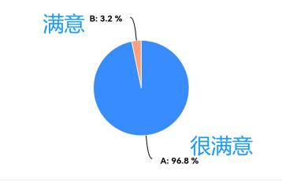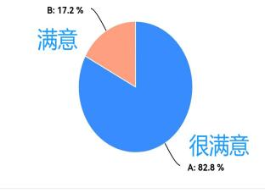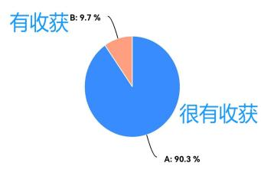
对教师的满意度 对课程的满意度 课程内容收获满意度
图7 学生满意度调查
6、教材管理
在教材选用方面，坚持党的教育方针和政策，严格把关，选用符合立德树人、课程思政要求的教材，由学校统一采购，确保教材的及时供应。目前为止，没有出现任何教材事故。
总之，创新创业教学团队在教学中扮演着重要角色，能够为应用型符合人才培养提供有力保障。同时，随着教育改革的深入推进，创新创业教育教学团队还需要不断适应新的教育形势和需求，积极探索创新人才培养模式和方法，为培养高素质人才做出更大的贡献。

六、推进课程建设情况
（开发新课程，新教材、新教案，打造精品教学资源库、优秀教学案例库、试题库，推动现代信息技术与教育教学深度融合等情况，不超过500字）
创新创业教育教学团队以常态化的教师教学研修与教学能力提升为主要形式，在创新创业人才培养模式探索、专业发展路径规划和合作育人方式等方面，积极开展校企合作、校地合作。近年来，创新创业教研室组织20人参加了斯坦福大学的创新创业课程学习并顺利通过考核，结合斯坦福大学创新创业课程体系的优质资源、校外创新创业导师的优质项目，以及我校学生的实际情况，开发了《大学生创新创业基础》、《创新创业实践》等课程，获批“山东省本科一流课程”3门、“山东财经大学东方学院校级一流课程”4门。
同时，积极组织教师根据新课程开发新教材，近年来创新创业教研室共编写新教材两部：《大学生创新创业基础》与《创新创业实践》，已入选“山东财经大学东方学院创新创业系列教材”，结合项目制教学特点和山东省教育厅关于新一轮教学改革的要求，制定了统一教案。另外，教研室不断打造精品教学资源库、优秀教学案例库、试题库等，获得2023年度优秀案例三等奖1个，入选2023年“山东省普通本科高校劳动教育典型教学案例”4个。
在课程教学过程中，鼓励团队教师将信息技术与教育教学深度融合，实现线上线下互联互通。引进金马兰创新创业远程平台、金马兰商战系统，充分利用智慧教室、超星学习通、智能实训室等智慧教学条件，持续开展课堂教学改革，构建以学生为中心的新型学习方式，将信息化技术在教学过程中推向新高度。

七、教学改革与研究
（教学交流、教学研究活动、教学改革、教学成果、教研论文等情况概述，不超过1000字）
1、教学交流活动
创新创业教学团队采用“线上线下相结合”的方法，不定期开展跨行业、跨学校、跨学院、跨专业的教学交流活动，分享教学经验，提高教学质量，探讨教育教学改革的方向和趋势，分享在教学实践中的成功案例和经验，涉及课程建设、教学方法、课堂管理等多个方面。每学期教研活动不低于3次，相互听课不低于2次，每学期集中备课1次，不定期开展观摩。同时，学生创新项目活动，让各个项目负责人分享项目的进展、遇到的挑战和解决方案。通过交流，学生们可以互相启发、互相学习，培养创新意识和团队协作能力。
2、教学研究活动
为提高学术水平，团队定期进行教学研究活动。一是研究创新创业前沿问题，包括创新思维的培养、创业能力的提升、创新创业教育课程体系建设等。通过专题讲座、小组讨论等形式，教师们深入探讨创新创业教育的理论和实践问题，为教学提供更有力的支撑。二是研究教学方法的研究。团队教师积极探索和实践多样化的教学方法，包括案例教学、实践教学、项目式教学等。通过交流和分享教学经验，教师们不断完善自己的教学方法和技巧，从而提高教学效果和质量。三是产学研融合的研究。通过研究及时了解行业动态和市场需求，将最新实践成果融入教学中，以此提高教学质量。
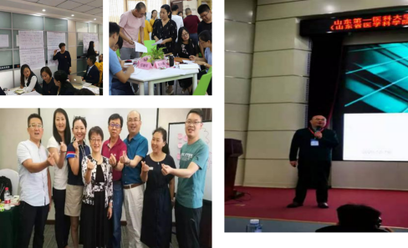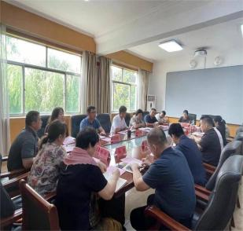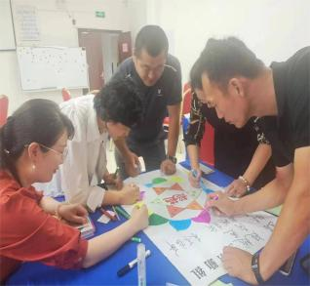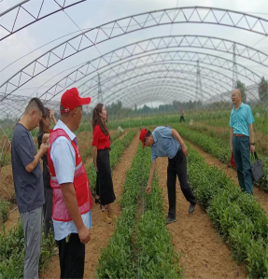
图8 教学交流及研究图片（部分）
（三）教学改革及成果
团队积极进行教学改革，以课堂教学改革作为抓手，探索《创新创业基础》和《创新创业实践》课程教学改革。通过改革，两门课程构建了“科学优化” 的模块教学体系，开发了“创新有效”的课程思政育人设计，形成了“科学有效”的课程教学评价办法，培养了“跨界融合”的创新创业师资队伍。
目前，《创新创业实践》课程被认定为省一流课程和校级课程思政示范课，《创新创业基础》等课程被认定为校级一流课程，教学团队被评为课程思政示范课优秀教学团队。出版《大学生创新创业基础》和《创新创业实践》教材2部。团队立项教学研究课题9项，多人获评创新创业大赛“优秀指导教师”“优秀创业导师”等荣誉称号。学生在参加大赛和校外实践中表现有益，近几年，在各级各类创新创业大赛中获奖百余项，获立大学生创新创业训练计划项目40余项。
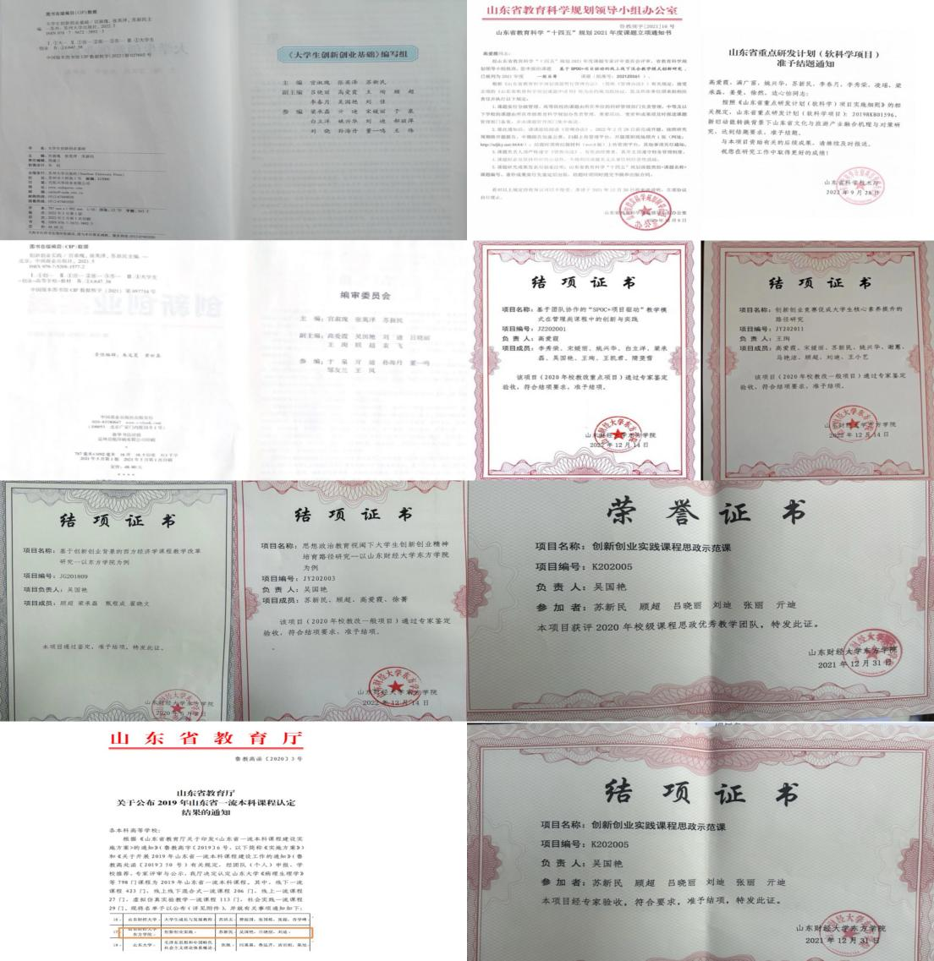
图9 教学成果图片（部分）
4、教研论文
团队发表创新创业教研论文5篇，其中2篇被CPCI检索。
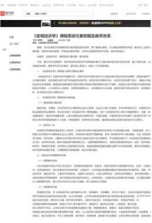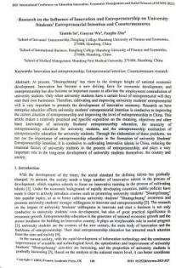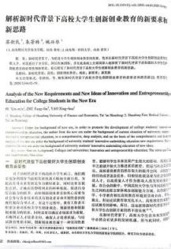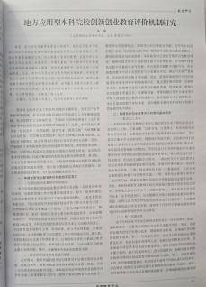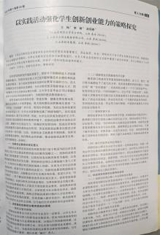
图 10 部分论文

八、特色优势
（基层教学组织建设的创新举措，特色亮点，突出成效等，不超过800字）

1、创新举措
教学团队以培养“创新创业”的应用型人才为目标，立足创新创业基础教学和实践教学，采用项目制、模块化、参与式、小班化的教学方法，设计了“343”多模态教学模式(即三步骤的学习、四化式教学、三阶段的评价)，进行互动参与化、竞技趣味化、实战模拟化、课程思政化的转译，形成了“四跨两融合”的特色。
2、 特色亮点
首先，创新了“项目式”教学设计。创新创业基础课程基于斯坦福创新创业教学设计体系，设计了“项目式”教学方法。让学生以小组形式围绕真实问题或项目进行深入探究，通过实践、思考和合作。以项目成果作为输出，实现了“课赛融合”，培育了成果，培养了学生的创新思维和实践能力。
其次，构建了“四维实践“教学平台。创新创业实践课构建了“实训模拟平台+校内基地平台+校外基地平台+红旅基地平台”的四维实践平台。采用导师制进行各类实践项目的指导和帮助，实现了课堂教学与课外教学、创新创业教学与课程思政的深度融合。
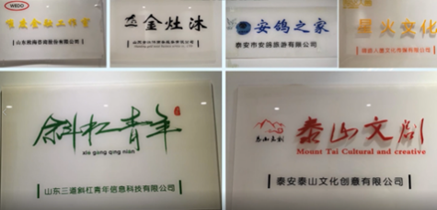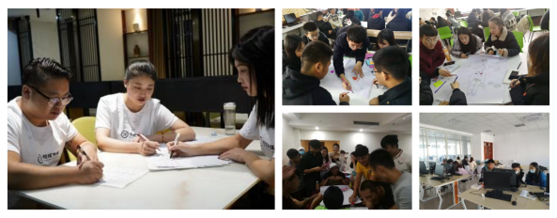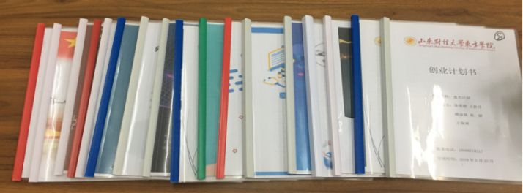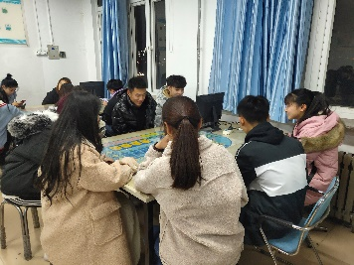
图11 学生的部分成果及课堂照片
再次，实现了专创融合。组建了“跨行业+跨学校+跨学院+跨学科”“校内+校外”“思政+专业” 的“四跨两融合”的专创融合师资队伍。通过教师的队伍的融合，实现了专业课融入创新创业教育，创新创业教育融入到专业教学，打破了专业教育与创新创业教育的界限，实现了专创深度融合。
3、 突出成效：促进教育公平和提高教学质量
学生的综合素质得到了明显提升，表现在创新思维、团队合作和实践能力等方面都有显著提高。涌现出一大批优秀的毕业生，创办的山东先锋科技、岳青茶舍、中普科技、苍耳文化、中海金融科技等企业，均在当地小有名气，同时也涌现出一大批在各行业做出突出贡献的代表。
开展了一系列富有特色的实践活动，如社会调查、创新创业大赛等，为学生提供了更广阔的学习和实践平台。获山东省“互联网+大学生创新创业大赛”银奖2项、铜奖4项；山东省挑战杯银奖2项；山东省科创大赛银奖2项；获国家级大创计划项目15项，省级26项；参加学科类竞赛和各类创业大赛均获得丰硕成果。
九、下一步建设的主要思路和举措
（建设目标、内容、举措等，不超过1000字）
1、主要思路
创新创业教育教学团队以我校建设应用型本科院校为突破口，继续探索教研新形态、建设优质教育资源，增强学校发展底部支撑的重要途径。力争通过 3-5年的努力，建成创新创业核心课程群的教学资源共享平台、教学改革示范平台，锻造一批高水平教学团队，培育一批教学研究与实践成果，打造团队教师教学发展共同体和质量文化，进一步扩大规模和研究建设内容，最终将该团队建成省内领先水平的新形态基层教学组织。整体思路如图所示：
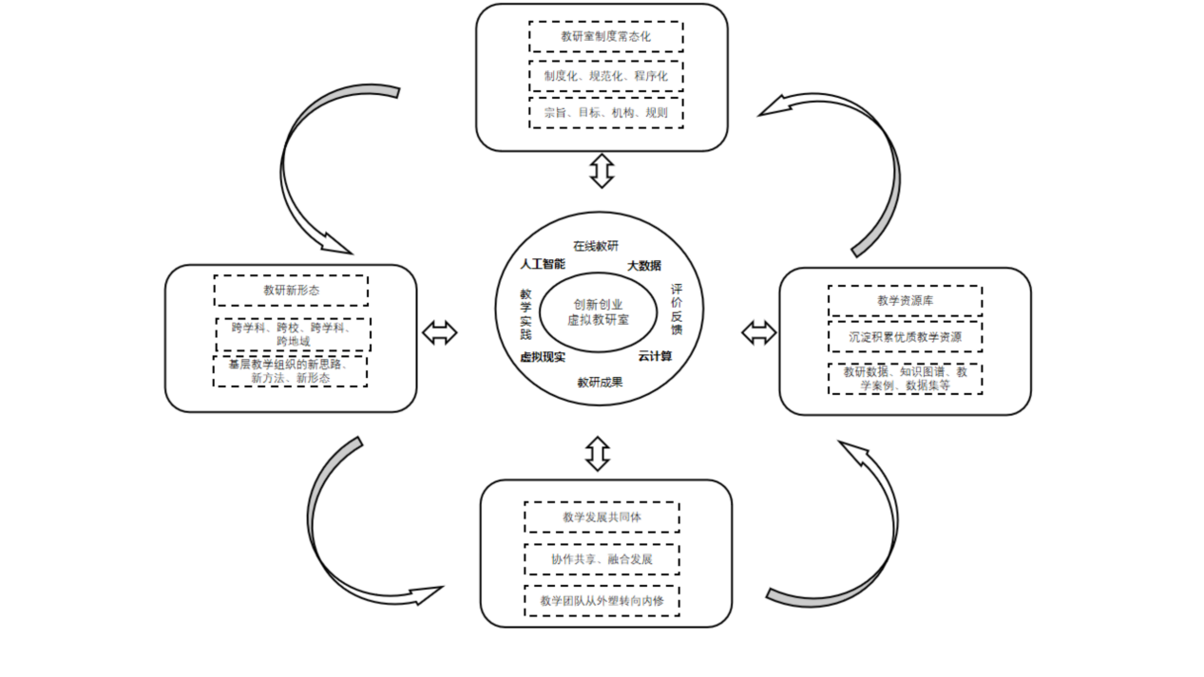
图12 总体思路图
2、举措
制度先行，建设常态化保障机制，共建定位，确保教学团队的创新活力和凝聚力。创新创业教育团队成员来自我校的各专业教师和校外的行业精英，并邀请了兄弟院校知名教授参加，如何形成进一步提升凝聚力是今后建设的首要任务。将继续以“制度化”、“规范化”、“程序化”为目标，不断完善其运行机制，确定活动形式与承办规则、预计成果及知识产权归属等问题。保证教学的规范化，学术交流的常态化。
强化产学深度合作，支持教研形态变革，加强教材规划，跨界共享共用创新创业教研资源平台。支持教学改革常态化，开设名师课堂，引领互学互助，开展线上、线下结合的跨学院、跨专业的听课和交流活动。对国内外课程建设及企业需求进行调研，通过知识图谱汇聚创新创业教育教学资源，支撑面向不同专业的创新创业课程精准教学。
坚持课程思政，协同示范推广，构建教学发展共同体。继续从课程思政入手进行教学资料的顶层设计，进一步拓展线上线下相融通的教学研讨途径。打造示范课程、出版精品教材、形成高质量教学成果，形成广泛影响力。加强教师内部的增能，重组跨专业、跨校、跨域、跨界组建学科交叉、协作共享、融合发展的创新创业教学团队，通过持续建设，促进团队成员的发展从外塑模式转向内修模式，最终实现创新创业教育的教学发展共同体的优化转变。

十、诚信承诺
本人承诺以上申报信息准确、真实，如有虚假，愿承担相应责任。

基层教学组织负责人（签字） 年 月 日
十一、所在学校政审意见
（学校党委负责对本校推荐的基层教学组织负责人、主要成员及建设内容进行政审，出具政审意见并加盖党委印章。负责人、主要成员政审意见内容包括政治表现、是否存在违法违纪记录、师德师风、学术不端、五年内是否出现过重大教学事故等问题；建设内容审查包括价值取向是否正确，对于我国政治制度以及党的理论、路线、方针、政策等理解和表述是否准确无误，对于国家主权、领土表述及标注是否准确，等等。）

（党委公章）
学校负责人（签字） 年 月 日
十二、学校推荐意见
单位名称（公章）：
年 月 日

